Etiketten samenvoegen
Opdracht Etiketten maken vanuit een lege pagina via bestaand Excel adressenbestand (samenvoegen)

Open een nieuw Word bestand ctrl + n:
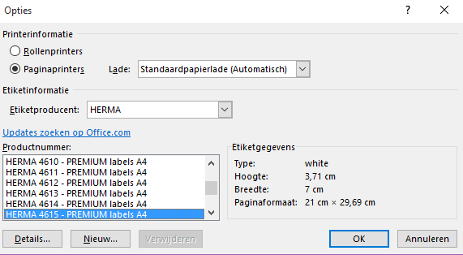
- Klik op tabblad Verzendlijsten – Afdruk samenvoegen starten – Stapsgewijze wizard Afdruk samenvoegen aanklikken
- Vink Etiketten aan

Volgende stap 2 van 6 (Documentindeling)
- Documentindeling wijzigen aanvinken
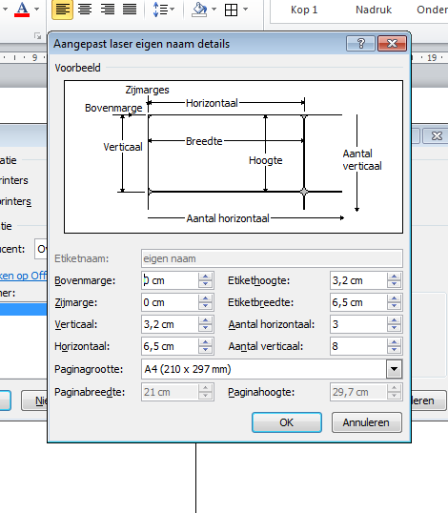
- klik op Labelopties
- Selecteer het juiste etiket (Herma Premium 4615)
of maak een nieuw aangepast (zie voorbeeld)
- gebruik onderstaande standaard maten-OK
- Selecteer etiketten geef een tijdelijke rand via Start

Volgende stap 3 van 6 (Adressenlijst selecteren)
- Een bestaande lijst gebruiken – Bladeren
- Selecteer de gewenste map - Mijn documenten/E-learning –
Word - Oefenbestanden- Adressen voor mailing
- Klik in Tabel selecteren op: Etiketten (3e tabblad)
- Klik op OK - OK

Volgende stap 4 van 6 (Etiket schikken)
- (de cursor moet in het 1e etiket staan)- klik op – Meer items
- Voeg alle velden die relevant zijn een voor een in
- Begin met de Voornaam en eindig met de Plaats
- Zet spaties tussen de woorden en zet Adres en nr. op de volgende regel met Enter zo ook de Code en Plaats
- Eventueel tekst opmaken of centreren - knop Alle etiketten bijwerken aanklikken

Volgende stap 5 van 6 (Gegevens controleren en eventueel wijzigen)
- klik bij Etiket voorbeeld op de 2 pijltjes naast geadresseerde 1 om de namen te controleren
- Bij Adressenlijst bewerken kunnen eventueel personen verwijderd worden door het vinkje links uit te vinken (dit kan altijd ook naderhand)

Volgende stap 6 van 6 (Samenvoeging voltooien en opslaan)
- Klik op: Afzonderlijk Etiketten bewerken
- Het dialoogvenster verschijnt klik op Alles – OK

Het Bestand opslaan onder je eigen Naam met passende Bestandsnaam
Nu kunnen de etiketten worden afgedrukt

